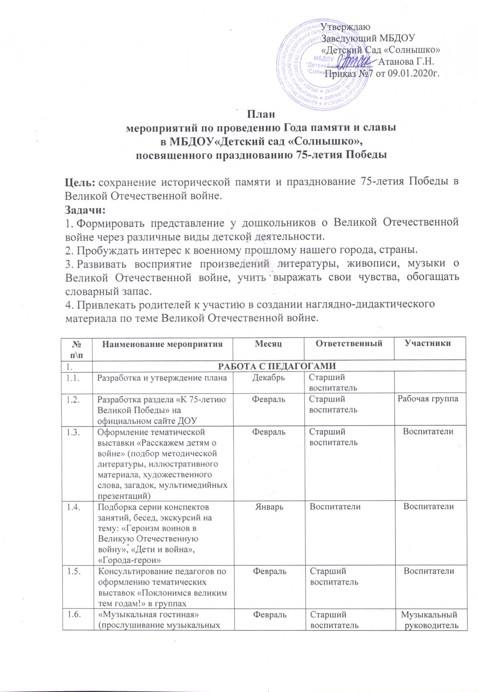

1.6. | «Музыкальная гостиная» (прослушивание музыкальных произведений военных лет) | Февраль | Старший воспитатель | Музыкальный руководитель
1.7. | Видеопросмотр на педагогическом часе «Мы помним 1941 год…» | Апрель | Старший воспитатель | Музыкальный руководитель
1.8. | Участие в городском праздничном шествии, посвященном 75-летию Великой Победы | Май | Председатель профсоюзного комитета | Воспитатели, коллектив ДОУ
1.9. | Книжная выставка «75 лет Великой Победе» | Май | Старший воспитатель | Рабочая группа
1.10. | Оформление фотоколлажей мероприятий «Посвящается героям Великой Отечественной войны 1941-1945 г.г.», посвященный Дню Победы | Июнь | Старший воспитатель | Рабочая группа
1.11. | Создание тематических альбомов: «Города герои», «Наша Армия родная», «Военная техника» | Октябрь | Старший воспитатель | Рабочая группа
1.12. | Фотоотчеты по проводимым мероприятиям на официальном сайте ДОУ | Декабрь | Старший воспитатель | Рабочая группа
2. | РАБОТА С ДЕТЬМИ
2.1. | Разучивание пословиц и поговорок о любви и защите Родины, ее защитниках, о героизме, смелости и храбрости героев-солдат, солдатской дружбе и товариществе | Январь | Воспитатели | Дети групп младшего - старшего дошкольного возраста
2.2. | Спортивная эстафета «Поезд Победы» | Февраль | Инструктор по ФК | Дети групп старшего дошкольного возраста
2.3. | Экскурсия в Музей боевой славы в рамках реализации плана работы с социальными партнерами - школой | Март | Старший воспитатель | Дети групп старшего дошкольного возраста
2.4. | Чтение художественной литературы: С.А. Алексеев «Первая колонна», «Первый ночной таран»; Е. Благинина «Шинель»; Л. Кассиль «Памятник советскому солдату»; М. Пляцковский «Май сорок пятого года»; А. Митяев «Мешок овсянки»; А. Твардовский «Рассказ танкиста» | Март | Воспитатели | Дети групп старшего дошкольного возраста
2.5. | Конкурс чтецов «Пришла весна – пришла Победа!» в рамках реализации плана работы с социальными партнерами - детской библиотекой | Апрель | Старший воспитатель | Дети групп среднего, старшего дошкольного возраста
2.6. | Тематическая неделя «Не забудем ваш подвиг великий», посвящённая 75-летию Победы | Май | Воспитатели | Дети групп младшего - старшего дошкольного возраста
2.7. | Музыкально-литературный концерт «Поклонимся Великим тем Годам!» | Май | Музыкальный руководитель | Дети групп младшего - старшего дошкольного возраста
2.8. | Спортивные соревнования «Мы защитники» | Июнь | Инструктор по ФК | Дети групп старшего дошкольного возраста
2.9. | Выставка детского творчества «Пусть всегда светит солнце!» (рисунки, поделки, макеты, коллажи) | Июнь | Воспитатели | Дети групп старшего дошкольного возраста
2.10. | Просмотр презентации «Боевая техника войны» | Август | Воспитатели | Дети групп младшего - старшего дошкольного возраста
2.11. | Музыкальная гостиная «Песни, с которыми мы победили» | Сентябрь | Музыкальный руководитель | Дети групп младшего - старшего дошкольного возраста
2.12. | Вернисаж рисунков «Наша Армия сильна, охраняет мир она» | Октябрь | Воспитатели | Дети групп старшего дошкольного возраста
2.13. | Познавательные беседы о войне, военных профессиях, фронтовиках, детях войны, о боевых действиях, о городах-героях, о подвигах героев войны с рассматриванием картин, иллюстраций и плакатов | Ноябрь-декабрь | Воспитатели | Дети групп младшего - старшего дошкольного возраста
2.14. | Участие во Всероссийских детских конкурсах, посвящённых 75-летию Победы | В течение года | Воспитатели | Дети групп младшего - старшего дош. возраста
3. | РАБОТА С РОДИТЕЛЯМИ
3.1. | Ознакомление на заседании Совета родителей с Планом | Январь | Заведующий | Родители
3.2. | Оформление альбома детьми совместно с родителями: «Мой папа и дедушка были солдатами» | Февраль | Воспитатели | Родители
3.3. | Выставка детско-родительского творчества «Пусть всегда будет солнце!» | Март | Рабочая группа | Родители
3.4. | Участие в параде, посвященном 75-летию Победы в Великой Отечественной войне | Май | Родители | Дети групп старшего дошкольного возраста
3.5. | Экскурсии детей совместно с родителями по памятным местам города | В течение года | Родители | Дети групп старшего дошкольного возраста
3.6. | «Библиотека домашнего чтения» с детскими произведениями о войне | В течение года | Рабочая группа | Родители
3.7. | Участие во Всероссийских детских конкурсах, посвящённых 75-летию Победы | В течение года | Родители | Дети групп старшего дошкольного возраста

